**2) Schwingungen**

**2.1) Grundgrößen einer Schwingung**

Bei einer **Schwingung** handelt es sich um eine **periodische (sich wiederholende)** Bewegung.

Als Beispiel betrachten wir ein Federpendel.

Ruhelage: ……………………..

Umkehrpunkte: …………………..

Üblicherweise lenkt man das Pendel zu Beginn nach unten aus, d.h. zum Zeitpunkt 1 startet

man im ……………………………… .

Eine volle Periode ist dann um, wenn der Pendelkörper wieder bei ………… ist.

Die Zeit für eine Periode nennt man Periodendauer T und ihren Kehrwert die ……………….

Messung der Periodendauer: T = …………………

Frequenz: f = ………………….

Die maximale Auslenkung aus der Ruhelage nennt man die Amplitude A.

Die Bewegung wird dargestellt mit Hilfe von Diagrammen.

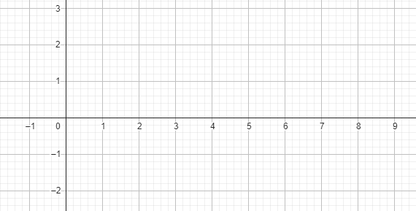

Erhöht man die Masse des Pendelkörpers, so erhöht sich offensichtlich die Periodendauer.